HW-1018 BTR01006 水浸检测线
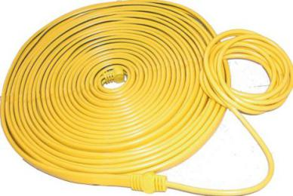
技术参数：
- 长度可选：2m 、10m、 20m、30m、其它订制
- 重量：1000g；(10m)
- 探测密度：全线程；
- 宽度：12mm；
- 厚度：5.5mm。
安装、检测方法：
- 将水浸检测线缆用配用的安装配件固定在探测区域；
- 按下图接线，加电后，绿色指示灯亮，表示供电正常；
- 配合HW-58或者HW-58D水浸适配器使用，当发生水浸时，电导率高于告警门限时红色的告警指示灯亮，并向采集器输出短路报警信号，水浸解除，红灯灭，适配器又处于警戒状态；或者输出开路报警信号
- 根据现场地面潮湿水浸情况旋转旋钮开关调节检出器的灵敏度（见灵敏度范围）亦可用于地面过于潮湿告警检测；
HW-58
水浸适配器
电源
输出
信号线
输入
检测线缆
6/7 8/9

1
2
4 5
标准配置
1m

安 装：
- 适配器可固定在标准35mm 型DIN导轨槽。
- 安装方式：a、安装夹；b、双面胶夹


